Игра–викторина для учащихся 4-х классов
«Здоровье – это здорово!»

Автор:
учитель начальных классов
МБОУ «Гимназия №1»
Глазунова Наталья Николаевна

Пояснительная записка
Форма занятия: игра-викторина.
Все люди хотят быть здоровыми. Каждый человек мечтает о полном, идеальном здоровье. Но что же это такое – здоровье? Мы все, как правило, время от времени непременно задаёмся подобными вопросами, потому что, нет человека, который бы не заинтересовался своим здоровьем. Поэтому через игру - викторину предлагаю учащимся обратить внимание на сбережение своего здоровья.
Продолжительность занятия: 40 мин.
Место в учебном плане: внеклассное мероприятие для 4-х классов, направлено на воспитание у детей привычек, а затем и потребностей в здоровом образе жизни, помогает сформировать у учащихся интерес к вопросам сохранения и укрепления здоровья.
Мероприятие способствует:
- развитию навыков сохранения и укрепления здоровья;
- способствует развитию познавательных потребностей и интересов;
- раскрытию индивидуальных особенностей и способностей учащихся.
Цель: актуализация и пополнение знаний учеников о способах сохранения своего здоровья, воспитание правильной потребности к здоровому образу жизни.
Задачи:
- Формировать у учащихся мотивационную сферу гигиенического поведения.
- Расширить знания о полноценном питании для формирования детского организма.
- Развивать речь, внимание учащихся, умение сравнивать, делать выводы, обогащать словарный запас.
- Подвести учащихся к мысли, что самое главное в жизни – это здоровье, что именно они несут ответственность за состояние своего организма.
- Спроектировать формулу здоровья.
Методы:
– беседа;
– игра;
– тематическая викторина.
Оборудование: мультимедийный проектор, компьютер, раздаточный материал, аудиозапись для физкультминутки.
Фотовыставка «Я выбираю здоровый образ жизни».
Книжная выставка «Сохраняем здоровье».
Правила игры:
1. В игре участвуют три команды.
2. Каждая из команд по очереди участвует в турах викторины.
3. В случае если команда затрудняется с ответом или дает неполный ответ, право ответа переходит к следующей команде.
4. Побеждает команда, набравшая наибольшее количество баллов.

Ход мероприятия.
Учёба, здравствуй!
Школа, здравствуй!
Идём за знаньями в поход!
Сегодня праздник!
Школьный праздник!
Встречаем мы учебный год! – хором

Учитель:
И пускай немало славных
Разных дней в календаре,
Но один из самых главных –
Самый первый в сентябре.

Дорогие ребята, поздравляю вас с началом нового учебного года! После летних каникул вы повзрослели, поумнели, похорошели. Школьная форма всем очень идёт! Наш кабинет тоже стал уютнее, спасибо за это скажем вашим заботливым родителям! Теперь главная ваша работа – хорошо, прилежно учиться, участвовать в различных конкурсах, раскрывать свои таланты. Желаю вам также спортивных и творческих побед.
– Сначала мне хочется сделать вам подарок. Я хочу подарить вам тоже цветок, но этот цветок непростой. Это цветик–семицветик, который может выполнить одно ваше желание.
– Возьмите его в руки и прочитайте, какие желания записаны на его лепестках? (Счастье, здоровье, успехи в учебе, деньги, сила, ум, красота.)
– Подумайте, что бы вы хотели больше всего и оторвите только один лепесток. (Выслушиваются мнения детей. Почему они выбрали именно этот лепесток?)
– Ваши желания и мнения разные. Давайте подумаем, что же для человека самое главное в жизни? (Здоровье)
Его не купишь ни за какие деньги.
Оно для человека дороже всего.
Если его потеряешь, то вернуть его очень сложно, а часто даже невозможно.
– Правильно, здоровье!
– Тема нашего сегодняшнего классного часа «Здоровье – это здорово!»
Впереди у вас новый учебный год. Это очень ответственный для вас год, ведь вы оканчиваете начальную школу. Вам нужно быть внимательными, сильными, старательными и стараться не болеть. Поэтому, чтобы быть здоровым, надо соблюдать и выполнять определённые правила, рекомендации. Ведь быть здоровым – это здорово!
– Знаете ли вы, что нужно для здоровья? Давайте я буду задавать вопросы, а вы отвечайте «да» или « нет».
Что нужно для здоровья?
Может, молоко коровье?
Лет в 12 сигарета?
А с друзьями эстафета?
Тренажёр и тренировка?
Свёкла, помидор, морковка?
Пыль и грязь у нас в квартире?
Штанга или просто гири?
Солнце, воздух и вода?
Очень жирная еда?
Страх, уныние, тоска?
Скейтборд – классная доска?
Спорт, зарядка, упражнения?
А компьютерные бдения?
Бег по парку по утрам?
Музыкальный тарарам?
Сон глубокий до обеда?
Полуночная беседа?
Если строг у нас режим –
Мы к здоровью прибежим!
Молодцы! Справились!

Дальше работать мы будем в группах.
– Вы уже готовы?
– А я думаю не совсем.
– Кто догадался? (Нужны командиры в группах.)
– Выберите командира и название соответствующее классному часу.
– Наше жюри – это ваши родители.

Задание №1.
У вас на листах написано слово «здоровье», давайте мы его расшифруем и узнаем, из чего же оно складывается? К каждой букве подбираем соответствующие слова, относящие к теме.

З | Закалка
Д | Диета
О | Отдых
Р | режим дня
О | отказ от вредных привычек
В | витамины, велосипед, водные процедуры
Ь | –
Е | ежедневные пробежки

Проверка групп. Оценка жюри.

Физкультминутка.
– Что-то мы засиделись. Как известно, движение – залог успеха.
– А поможет нам провести зарядку наша мама Анастасия Александровна – фитнесс–тренер спортивного зала.

Задание №2.
– Какое важное слово у вас на столе, вы узнаете, если правильно его составите.
АЗТВКАР
(ЗАВТРАК)
– О правильном, здоровом питании говорят не только врачи, диетологи, но и простой народ. Так, русская пословица гласит: «Здоровому человеку любая пища вкусна».
– Какие пословицы вы знаете о еде? (Каковы еда и питьё, таково и житьё.
Не поешь толком — будешь волком.)
– Вы догадались, что сейчас мы будем говорить о еде, которая необходима человеку, чтобы жить.
Организм человека, особенно в детском возрасте, очень чувствителен
ко всем нарушениям правил питания. Эти нарушения не всегда сразу отражаются на состоянии здоровье, нередко их вредное влияние сказывается позднее.
– Продолжите дальше фразу:
«Завтрак съешь сам, ___________________________»
(обед раздели с другом, ужин отдай врагу)

Вопрос к родителям.
– А кто автор этой фразы? (Александр Васильевич Суворов)
– Ребята, а кто это? (Выдающийся полководец)
– Ребята, а кто из вас завтракает?
Из предложенного набора продуктов выберите те, которые вы использовали бы для приготовления завтрака.
Колбаса, каша, банан, йогурт, хлеб с маслом, чипсы, творог, сырники, чай, газировка, кофе, какао.

Родителям задание.
Специалисты считают, что завтрак школьника должен состоять из трех элементов. Назовите эти элементы. (Фрукты, молочные продукты, продукты, содержащие зерновые.)
Проверка групп.
Итог по заданию: Чтобы быть здоровым надо правильно питаться и обязательно завтракать.

Задание №3.
– Соблюдение здорового образа жизни неразрывно связано с правилами гигиены. А кто может быть нашими помощниками в соблюдении правил гигиены, – вы узнаете, отгадав загадки и показав отгадки.
(На столах у детей различные предметы и картинки. За правильный ответ команда получает 1 балл.)

Ускользает, как живое,
Но не выпущу его я.
Дело ясное вполне:
Пусть отмоет руки мне.
(Мыло.)

Костяная спинка,
Жесткая щетинка.
С мятной пастой дружит,
Нам усердно служит.
(Зубная щетка.)

Все она по волосам,
Ходит тут и ходит там,
Где проходит, не спеша
Там причёска, хороша!
(Расчёска.)

Вроде ёжика на вид,
Но не просит пищи,
По одежде пробежит,
Она станет чище.
(Щётка для одежды.)

Дождик теплый и густой,
Этот дождик непростой.
Он без туч, без облаков,
Целый день идти готов.
(Душ.)

Чтобы лился дождик с неба,
Чтоб росли колосья хлеба,
Чтобы плыли корабли,
Чтоб варили кисели,
Чтобы не было беды…
Жить нельзя нам без …(воды.)

Подведение итогов.

Итог по заданию: Чтобы быть здоровым надо соблюдать правила личной гигиены.

Задание №4.
Чтоб здоровым, сильным быть,
Нужно фрукты – овощи любить,
Все без исключения!
В этом нет сомнения.
В каждом польза есть и вкус,
И решить я не берусь,
Кто из них вкуснее,
Кто из них нужнее.

– Ребята, вы знаете, что ягоды, фрукты и овощи – основные источники витаминов и минералов. Большинство витаминов поступает в наш организм только с пищей. Вот почему ягоды, овощи и фрукты должны быть в вашем рационе регулярно.
Я знаю, что вы любите разгадывать кроссворды. Вам надо разгадать витаминную семью.
Кроссворд «Витаминная семья».
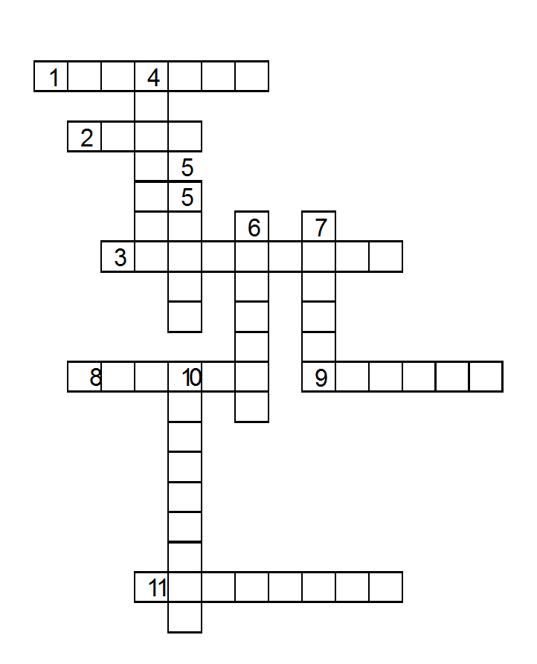

По горизонтали:
1.Сидит девица в темнице, а коса – на улице. (Морковь.)
2.Овощ, который в русской сказке «Тянут – потянут, а вытянуть не могут». (Репа.)
3.Не любит света, боится холода и носит мундир. (Картофель.)
8. Спелое, сочное… (Яблоко.)
9. И кисла, и красна
На болоте росла. (Клюква.)
11. Этот кустарник является «копилкой» витаминов. (Шиповник.)

По вертикали:
4. Сто одёжек и все без застёжек. (Капуста.)
5. Бобовое растение. (Горох.)
6. Овощ красного цвета (Помидор.)
7. Если лук – от семи недуг, то этот овощ от 99 болезней. (Чеснок.)
10.На зелёной ножке
Вырос шарик на дорожке.
Ветерочек прошуршал. (Одуванчик.)
И развеял этот шар.
Подведение итогов.

Итог по заданию: Чтобы быть здоровым надо есть овощи, фрукты, ягоды.

Задание №5. Режим дня
– Разгадайте ребус

– Что такое режим дня? (Распорядок дня.)
– Нужен ли он нам в жизни?
– Верно ли указан режим дня? Найдите ошибки. (Слайд.)
1 – подъем
2 – завтрак
3 – утренний душ
4 – зарядка
5 – дорога в школу
6 – уроки в школе
7 – обед
8 – выполнение домашнего задания
9 – прогулка
10 – ужин
11 – вечерний туалет
12 – полдник
13 – сон
Подведение итогов.
Итог по заданию: Чтобы быть здоровым надо соблюдать и выполнять режим дня.

А теперь, подведём итоги, что должны делать дети, чтобы быть здоровыми? Давайте спроектируем свою формулу здоровья:

ЗДОРОВЬЕ =
Заключительный этап.
Вот и закончилась наша игра. Давайте подведём итоги. Все команды выступили отлично. Но победила сегодня команда … (Вручаются призы, грамоты.)
Учитель:
– Ребята и уважаемые родители на адрес нашего класса поступили поздравительные телеграммы. (Текст телеграмм зачитывают ученики.)

Телеграмма №1.
Дорогие ребята!
Настойчивее грызите гранит науки! Мы всегда с вами!
Стоматологическая поликлиника.

Телеграмма №2.
Уважаемые ребята!
Не уверены, не обгоняйте друг друга по дороге в столовую.
Инспектор ГИБДД.

Телеграмма №3.
Многоуважаемые родители!
Вознаграждайте по заслугам успехи своих детей!
Комитет по присуждению
Нобелевских премий.
Учитель: В завершении нашего мероприятия я хочу, чтобы вы определили размер своего здоровья с помощью методики русского врача Н.М. Амосова. Он предложил определять размер здоровья – это условный параметр, не дающий ответа о состоянии здоровья, но позволяющий о нем задуматься:
- Если Вы не болели в течение всего учебного года – у Вас самый высокий уровень здоровья (красный жетон).
- Если заболевание возникло во время эпидемии – средний уровень здоровья (зеленый жетон).
- Если Вы болеете во время обычных учебных нагрузок – уровень здоровья самый низкий (синий жетон).
Проанализируйте свое здоровье, возьмите жетон соответствующего цвета
и прикрепите свои жетоны на доску.
Здоровье – неоценимое счастье в жизни любого человека. Каждому из нас присуще желание быть сильным и здоровым, сохранить как можно дольше подвижность, бодрость, энергию и достичь долголетия. Надеюсь, что сегодняшний классный час не прошел даром, и вы многое почерпнули из него. «Здоровье – это здорово!» Так будьте здоровы!!!

Литература:
- Качур Е. Если хочешь быть здоров. Серия: Детские энциклопедии. – М.: ООО Ман, Иванов, Фербер, 2017. – 80 с.
- Лоу Ф. Всё о моём здоровье: как правильно питаться, чтобы быть здоровым, умным и красивым. Серия: Я взрослею! Я расту! – М.: Клевер Медиа Групп, 2016 – 48 с.
- Семёнова И. Учись быть здоровым, или как стать Неболейкой. – М.: Педагокика, 1986. – 176 с.

